GUM za 3.razred – 30. 3. 2020 – 3. 4. 2020 – 2.URA
(spodnje besedilo in tabelo natisni ali prepiši)
-----------------------------------------------------------------------------------------------------------------
LJUDSKA GLASBA – ljudske pesmi, ljudska glasbila in ljudski plesi
Ponavljaj petje pesmi Zajček s plesnimi koraki (plesnim vzorcem), dokler ne osvojiš.
Ponovi in si zapomni! (pobarvaj rumeno)
K ljudski glasbi spadajo ljudske pesmi, ljudska glasbila in ljudski plesi. Ljudska glasba je posebnost vsakega naroda. Ohranja se vrsto let iz roda v rod in se širi po ustnem izročilu. Kdo je ustvaril glasbo, ne vemo.
LJUDSKI PLESI
Ljudske plese plešejo plesalci, ki so oblečeni v ljudske noše, ki se razlikujejo po pokrajinah. Včasih so ljudske plese plesali ob različnih priložnostih, kot so prazniki, poroke in kmečka opravila. Danes ljudsko izročilo ohranjajo folklorne skupine. V Novi Gorici že nekaj let deluje Folklorna skupina Gartrož, ki predstavlja Goriško nošo. (pobarvaj rumeno)
Oglej si posnetek: https://www.youtube.com/watch?v=BdGH_melN9I

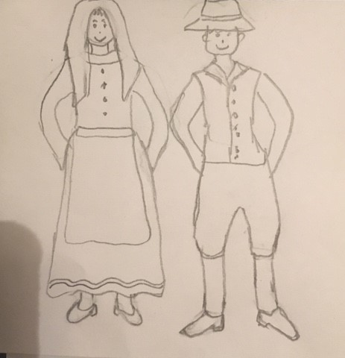 | Dopolni ilustracijo - Goriška noša (pobarvaj).  - Ponovno si oglej nošo na posnetku.

